Manual de utilização
Programação Aplicada
Sistema de Gestão de Oficina
Avaliação Periódica 1

Autor(es):
André Santiago
&
Hugo Nobre

Data: Junho, 2026

Índice

Lista de Figuras iii
Lista de Tabelas iv
1. Introdução 5
2. Configuração Inicial 6
2.1. Primeiro Acesso 6
2.2. Criação do Primeiro Gestor 7
3. Menu de Login e Acesso 8
3.1. Configuração dos dados de Acesso à Base de Dados 8
3.2. Procedimento de Login 9
3.3. Registo de Novo Utilizador 9
4. Perfis de Utilizador 12
4.1. Perfil de Gestor 12
4.2. Perfil de Funcionário 19
4.3. Perfil de Cliente 23
5. Estados de conta 29
6. Ciclo de vida de uma reparação 29
7. Regras de validação 30
8. Resolução de problemas 31

Lista de Figuras
Figura 1 - Acesso inicial 6
Figura 2 - Configuração da Base de Dados 6
Figura 3 - Pedido de criação de Gestor 7
Figura 4 - Inserção de dados do 1º Gestor 7
Figura 5 - Menu inicial de Acesso 8
Figura 6 - Configuração dos dados de acesso à Base de Dados 8
Figura 7 - Login de Utilizador 9
Figura 8 - Registo de Utilizador 9
Figura 9 - Registo de Funcionário 10
Figura 10 - Registo do Cliente 11
Figura 11 - Menu de Gestor 12
Figura 12 - Gestão de Pedidos de reparação 13
Figura 13 - Arquivação de processo de reparação 14
Figura 14 - Edição de dados de qualquer utilizador 15
Figura 15 - Listagens/Pesquisas 15
Figura 16 - Visualização de Notifiações 16
Figura 17 - Visualização de Logs 17
Figura 18 - Alteração de estado de conta 18
Figura 19 - Gestão de Pedidos de remoção de contas 19
Figura 20 - Solicitação de remoção de conta 19
Figura 21 - Menu Funcionário~ 20
Figura 22 - Visualzação de pedidos novos 21
Figura 23 - Trabalhar na reparação iniciada 22
Figura 24 - Listagem de reparações (funcionário) 23
Figura 25 - Pesquisa de reparações (funcionário) 23
Figura 26 - Solicitação de remoção de conta (funcionário) 23
Figura 27 - Visualização de notificções (funcionário) 23
Figura 28 - Botão Marcar como Lidas 23
Figura 29 - Menu Cliente 24
Figura 30 - Inserção de Equipamento 24
Figura 31 - Atribuição de um SKU aleatório 25
Figura 32 - Pedido de Reparação 25
Figura 33 - Edição de dados do Perfil 26
Figura 34 - Listagem de Reparações 26
Figura 35 - Pesquisa de pedidos de reparação (por número) 27
Figura 36 - Pesquisa de Pedido de raparação (por estado) 27
Figura 37 - Listagem de Equipamentos 27
Figura 38 - Pesquisa de Equipamento 28
Figura 39 - Visualização de Notificações 28
Figura 40 - Solicitação de remoção de conta 28
Figura 41 - Consulta de estado de Reparações 29

Lista de Tabelas
Tabela 1 - Funções dos Utilizadores 5
Tabela 2 - Visualização de notificações 16
Tabela 3 - Estados de conta 30
Tabela 4 - Ciclo de vida da reparação 30
Tabela 5 - Regras de validação 31
Tabela 6 - Resolução de problemas 32

Introdução
O Sistema de Gestão de Oficina é uma aplicação de Interface Gráfica desenvolvida em Java, concebida para a gestão integrada de reparações e manutenção de equipamentos. Desenvolvido por André Santiago e Hugo Nobre, o sistema permite o controlo rigoroso de fluxos de trabalho, desde a solicitação inicial do cliente até à conclusão técnica, assegurando a rastreabilidade através de logs de auditoria e gestão de inventário.

Perfil | Responsabilidades Principais
Cliente | Registos de Equipamentos, consulta de catálogo/preços e solicitação de serviços
Funcionário | Configuração de serviços, execução técnica e gestão laboratorial (stock e equipamentos).
Gestor | Administração global, ativação de contas, aprovação de pedidos e auditoria de logs.
Tabela 1 - Funções dos Utilizadores

Configuração Inicial

Primeiro Acesso
No primeiro arranque da aplicação, é imperativo estabelecer a ligação ao servidor para garantir a persistência dos dados. Aceda à “Configurar BD" no menu inicial. Os dados introduzidos serão exportados para o ficheiro configbd.txt. Campos necessários para a ligação:
- IP do Servidor (ex: localhost ou endereço IP)
- Porto (ex: 3306)
- Nome da Base de Dados
- Username (utilizador do MySQL/MariaDB)
- Password
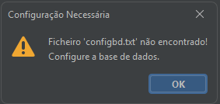
Figura 1 - Acesso inicial
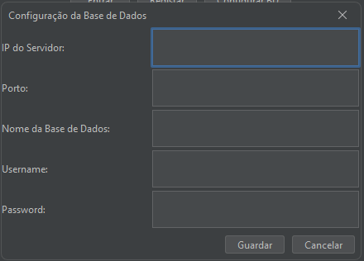
Figura 2 - Configuração da Base de Dados

Criação do Primeiro Gestor
O sistema possui um mecanismo de deteção automática de ausência de administradores. Caso não exista nenhum gestor registado, solicitará a criação imediata da primeira conta.
- Campos Obrigatórios: Nome Completo, Email, Username e Password.
- Ativação: Esta conta específica é ativada automaticamente com privilégios totais, permitindo a gestão dos utilizadores que se registarem posteriormente.

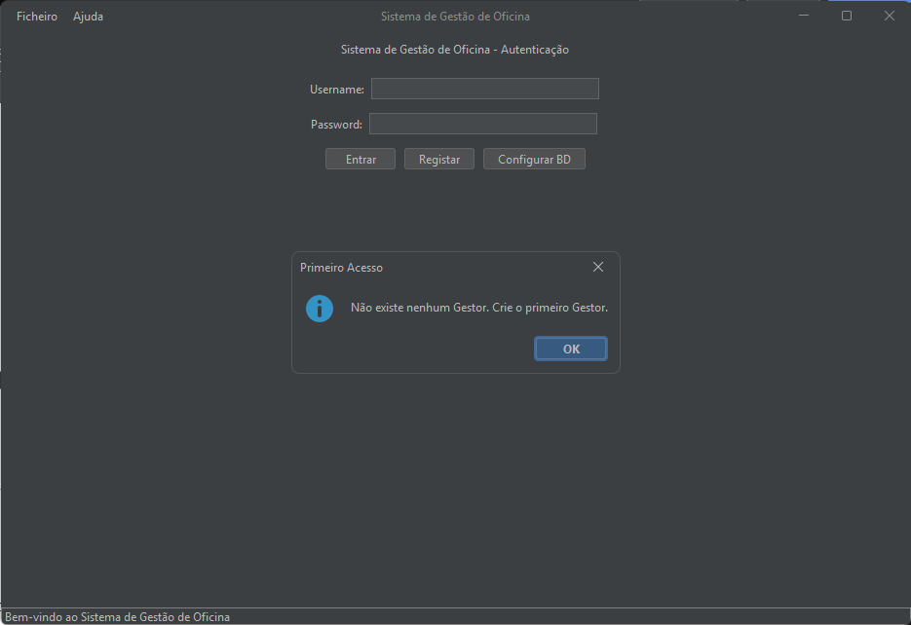
Figura 3 - Pedido de criação de Gestor
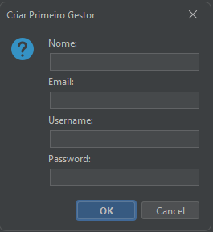
Figura 4 - Inserção de dados do 1º Gestor

Menu de Login e Acesso
Após a criação do primeiro Utilizador (Gestor), é então apresentado o menu Inicial seguinte:
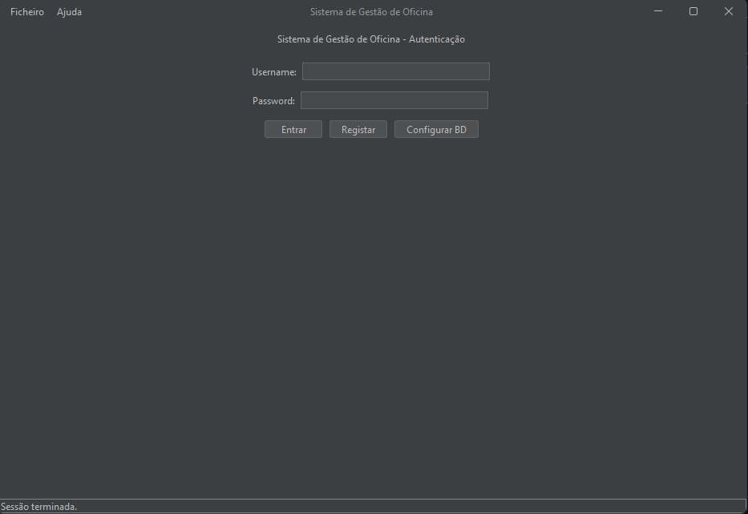
Figura 5 - Menu inicial de Acesso

Configuração dos dados de Acesso à Base de Dados
Ao pressionar o botão “Configurar BD” entramos no menu de configuração dos dados de acesso da Base de Dados. Na qual deve ser inserido o ip do servidor, o porto, o nome, e os dados de acesso (Username e password).
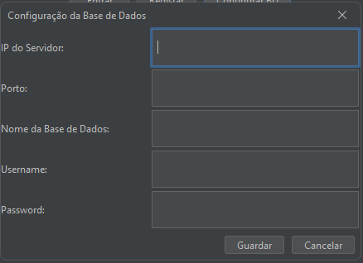
Figura 6 - Configuração dos dados de acesso à Base de Dados

Procedimento de Login
Para aceder às funcionalidades do perfil, introduza o nome de utilizador na caixa de “Username” e a respetiva palavra-passe na caixa “Password” e pressione o botão “Entrar”.
- Validação: O sistema requer o Username e a Password.
- Estado da Conta: Se a conta estiver no estado "PENDENTE", o sistema impedirá o acesso, exibindo a mensagem: "Conta aguardando ativação pelo Gestor." O acesso só é concedido a contas em estado "Ativo".
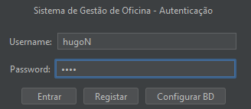
Figura 7 - Login de Utilizador

Registo de Novo Utilizador
Ao pressionar o botão "Registar", os novos utilizadores podem solicitar a criação de conta. Todos os campos são de preenchimento obrigatório, após concluir o preenchimento basta pressionar o botão “Registar” no fundo da janela para confirmar.
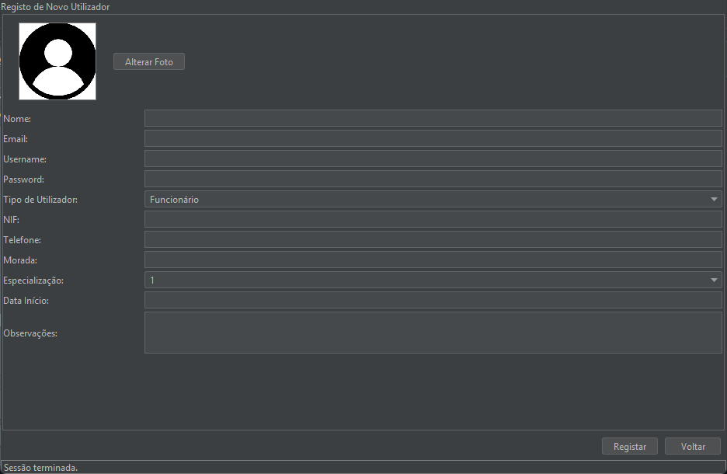
Figura 8 - Registo de Utilizador

Registo de Funcionário
Para efetuar o registo como funcionário basta selecionar a opção “Funcionário” na caixa “Tipo de Utilizador”, serão pedidos dados adicionais referentes ao respetivo tipo de conta, todos eles obrigatórios, sendo os mesmos os seguintes:
- Especialização: Nível de competência técnica (1 a 5).
- Data Início: Data de admissão (YYYY-MM-DD).
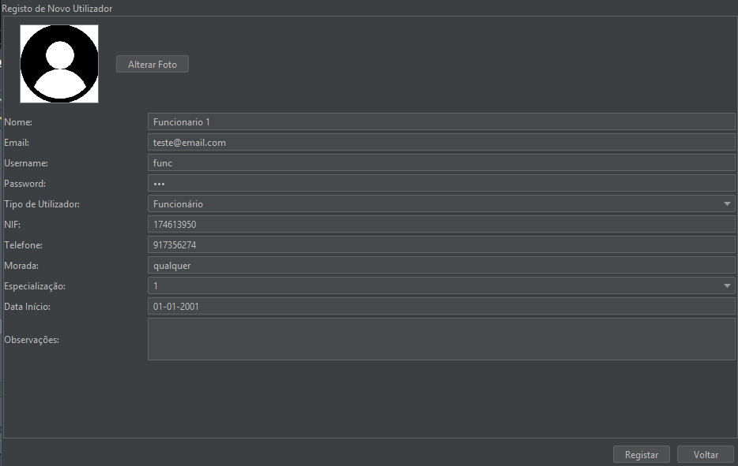
Figura 9 - Registo de Funcionário

Registo de Cliente
No caso de pretender fazer o registo como “Cliente”, o processo será o mesmo que o descrito no passo anterior (Passo 3.3.1 – Registo de Funcionário), necessitando apenas de selecionar a opção “Cliente” na caixa “Tipo de Utilizador”, tendo alguns campos diferenciados, nomeadamente:
- Setor de Atividade: Área de atuação profissional.
- Escalão: Classificação comercial (A, B, C ou D).
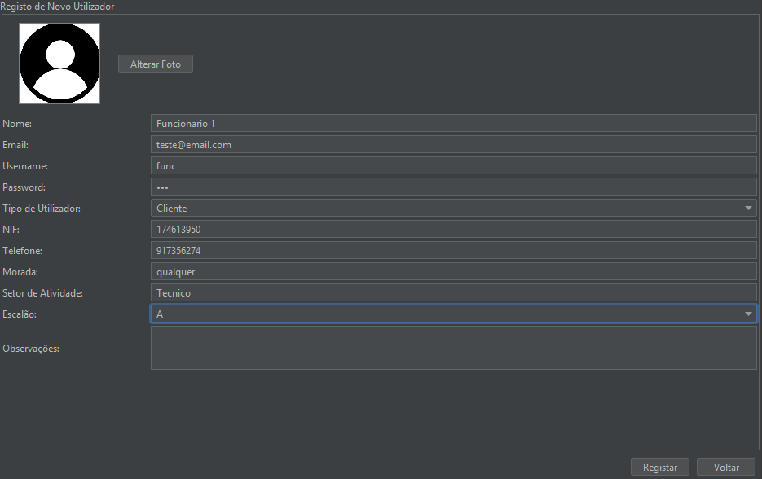
Figura 10 - Registo do Cliente

Perfis de Utilizador
Após fazer o login, inserindo os dados de login e pressionando no botão “Entrar”.

Perfil de Gestor
O Gestor tem o menu mais completo, com todas as funcionalidades administrativas:
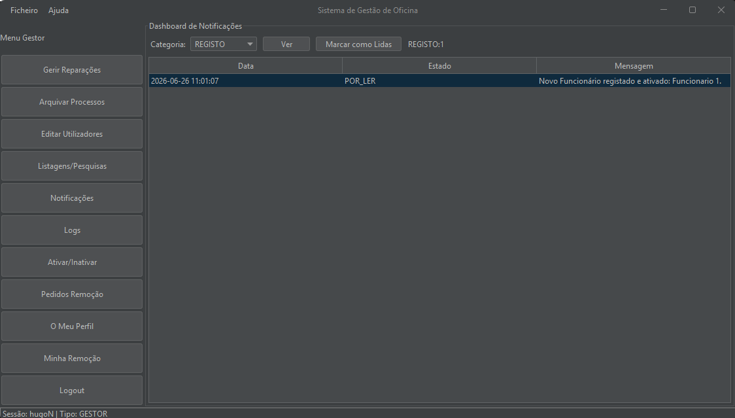
Figura 11 - Menu de Gestor

Gestão de Pedidos de Reparação
1. Pressione o botão “Gerir Reparações”
2. O sistema mostra os pedidos no estado **CRIADO**
3. Selecione um pedido pressionando o pretendido e:
- Escolha o funcionário pressionando a Dropbox ”Funcionario” — para atribuir o pedido pressione o botão “Aceitar e Atribuir” (passa a **ACEITE**)
- ”Rejeitar” — O pedido é rejeitado
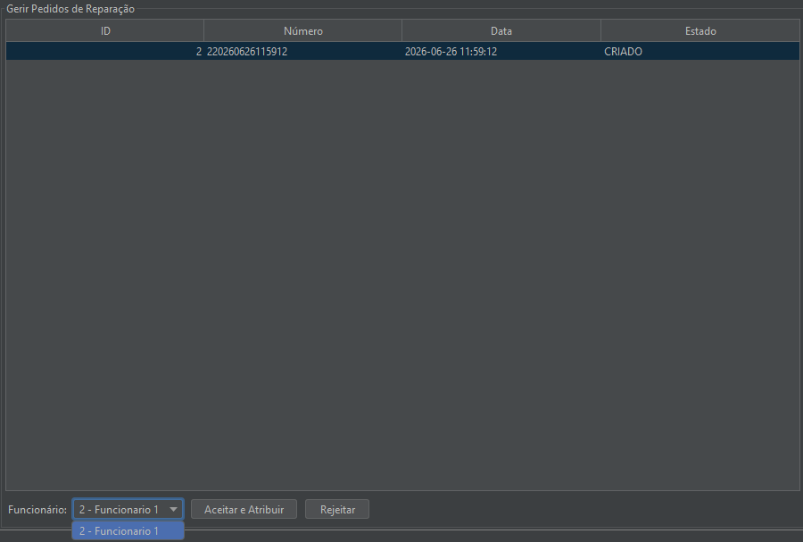
Figura 12 - Gestão de Pedidos de reparação

Arquivação de Processos
1. Escolha a opção ”Arquivar Processos”
2. O sistema mostra as reparações no estado **FINALIZADO**
3. Selecione uma reparação para arquivar (passa a **ARQUIVADO**)
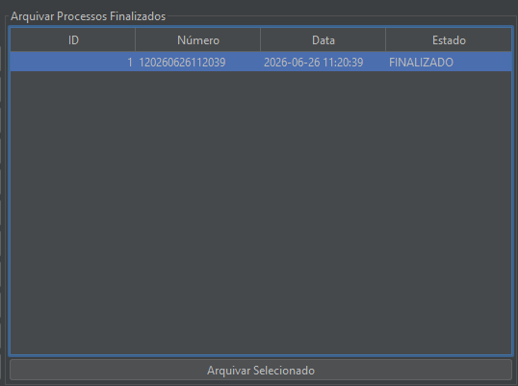
Figura 13 - Arquivação de processo de reparação

Edição de dados de qualquer utilizador
1. Escolha a opção ”Editar Utilizadores”
2. O sistema lista todos os utilizadores
3. Selecione um pressionando o pretendido
4. Altere os parâmetros pretendidos (Nome, Email, Username e Password)
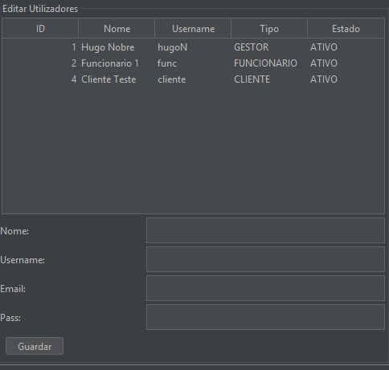
Figura 14 - Edição de dados de qualquer utilizador

Listagem e Pesquisas
Escolha a opção ”Listagens/Pesquisas” para listar a informação pretendida:
1 – Selecione a informação pretendida na Dropbox
2 – Pressione o botão “Executar”
3 – É apresentada a lista do material selecionado
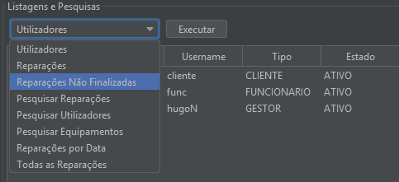
Figura 15 - Listagens/Pesquisas

Visualização de Notificações
O gestor tem as notificações organizadas por categorias:
Categoria | Exemplo
Registo | Novos Registos de Utilizador
Reparacao | Novos pedidos de reparação
Stock | Peças com Stock baixo
Prazo | Reparações em atraso
Rejeicao | Reparações devolvidas por funcionários
Remocao | Pedidos de remoção de conta
Tabela 2 - Visualização de notificações
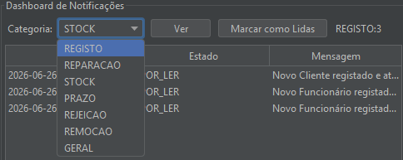
Figura 16 - Visualização de Notifiações

Visualização de Logs
Escolha a opção ”Logs” para aceder ao submenu de logs:
1. Listar Todos os Logs, pressionando no botão “Todos” ou:
2. Pesquisar Logs por Username, inserindo o username pretendido na caixa “Username”
3. Pressionar no botão “Pesquisar”, para efetuar a pesquisa
Os logs registam todas as ações realizadas no sistema (quem fez, o quê e quando).
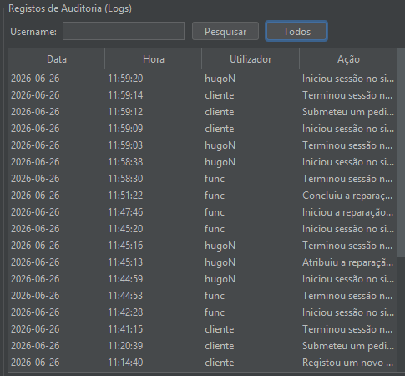
Figura 17 - Visualização de Logs

Ativação ou inativação de Contas
1. Escolha a opção ”Ativar/Inativar”
2. O sistema mostra todos os utilizadores com o seu estado atual
3. Selecione um pressionando o Utilizador pretendido
4. Se estiver **ATIVO**, pode mudar para **INATIVO** (e vice-versa) utilizando os botões correspondentes (“Tornar Ativo”, “Tornar Inativo”).
> Não é possível inativar a sua própria conta com esta opção.
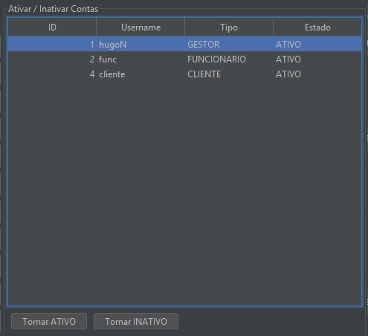
Figura 18 - Alteração de estado de conta

Gestão de pedidos de remoção de contas
1. Pressione o botão “Pedidos Remoção”
2. O sistema mostra os utilizadores com o estado **AGUARDA_REMOCAO**
3. Opções:
- “Aceitar Remoção” — Os dados pessoais são apagados e a conta é removida
- ”Recusar” — A conta volta ao estado **ATIVO**
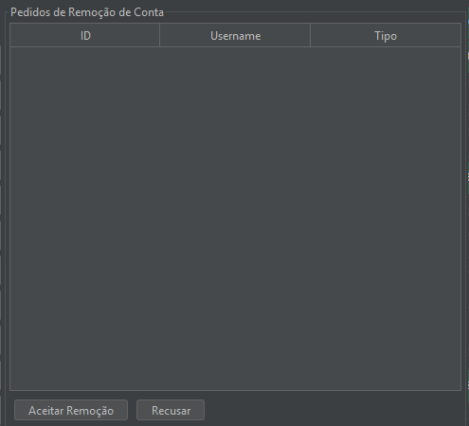
Figura 19 - Gestão de Pedidos de remoção de contas

Solicitação de remoção de conta
1. Escolha a opção ”Minha Remoção”
2. O sistema verifica se é o único gestor ativo — se for, “não permite” a remoção (deve criar ou ativar outro gestor primeiro)
3. Se existir outro gestor, confirme pressionando o botão “Yes” ou cancele com o botão “No”.
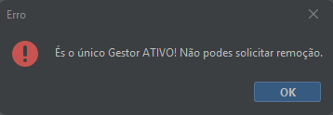
Figura 20 - Solicitação de remoção de conta

Perfil de Funcionário
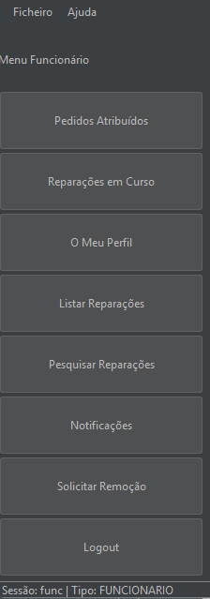
Figura 21 - Menu Funcionário~

Visualização de pedidos novos
1. Pressione o botão “Pedidos Atribuidos”
2. O sistema mostra os pedidos que lhe foram atribuídos pelo gestor
3. Selecione uma reparação pressionando a pretendida
4. Opções:
- ”Aceitar e Iniciar” — A reparação passa ao estado **DECORRER**
- ”Rejeitar” — A reparação é devolvida ao gestor para reatribuição
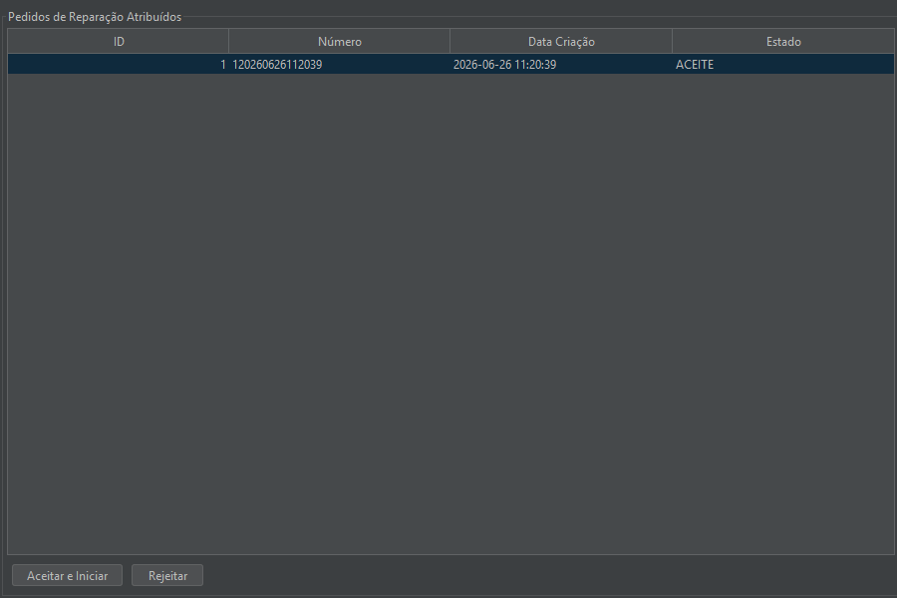
Figura 22 - Visualzação de pedidos novos

Trabalhar na reparação iniciada
1. Pressione o botão ”Reparações em Curso”
2. O sistema mostra as suas reparações no estado **DECORRER**
3. Selecione uma reparação pressionando a pretendida
4. Insira o custo da mesma na caixa “Custo (€)” e se pretender uma observação na caixa “Obs.”
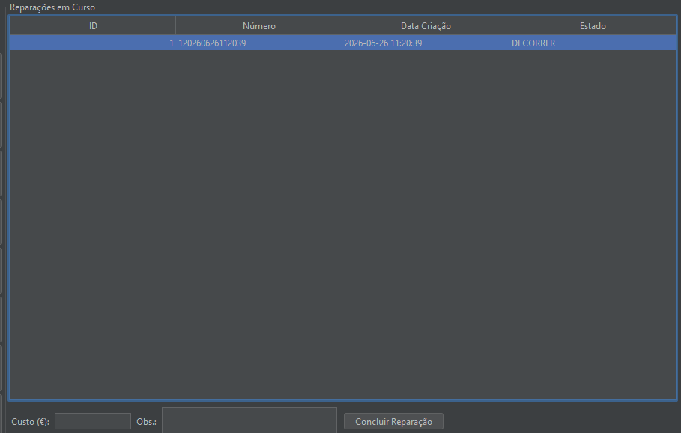
Figura 23 - Trabalhar na reparação iniciada

Edição do perfil pessoal
Funciona da mesma forma que no perfil do Cliente (Email, Password, Telefone, Morada).

Listagem de reparações
- ”Listar Reparações” — Lista as suas reparações atribuídas após pressionar no botão “Listar”.
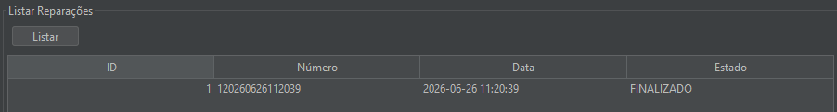
Figura 24 - Listagem de reparações (funcionário)

Pesquisa de reparações
- ”Pesquisar Reparações” — Pesquisa por Número da Reparação ou Estado
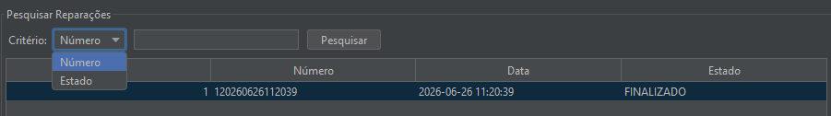
Figura 25 - Pesquisa de reparações (funcionário)

Solicitação de remoção de conta
Funciona da mesma forma que para o Cliente.
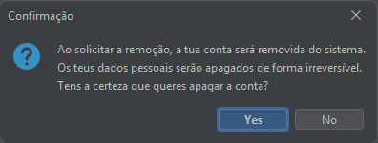
Figura 26 - Solicitação de remoção de conta (funcionário)

Visualização de notificações
Ao Pressionar “Notificações”, aparece uma lista simples de todas as notificações recebidas
Figura 27 - Visualização de notificções (funcionário)
Ao pressionar o botão no fundo da janela “Marcar todas como Lidas”, toas as notificações passam ao estado **Lida**.
Figura 28 - Botão Marcar como Lidas

Perfil de Cliente
Após fazer login como Cliente, será apresentado o seguinte menu:
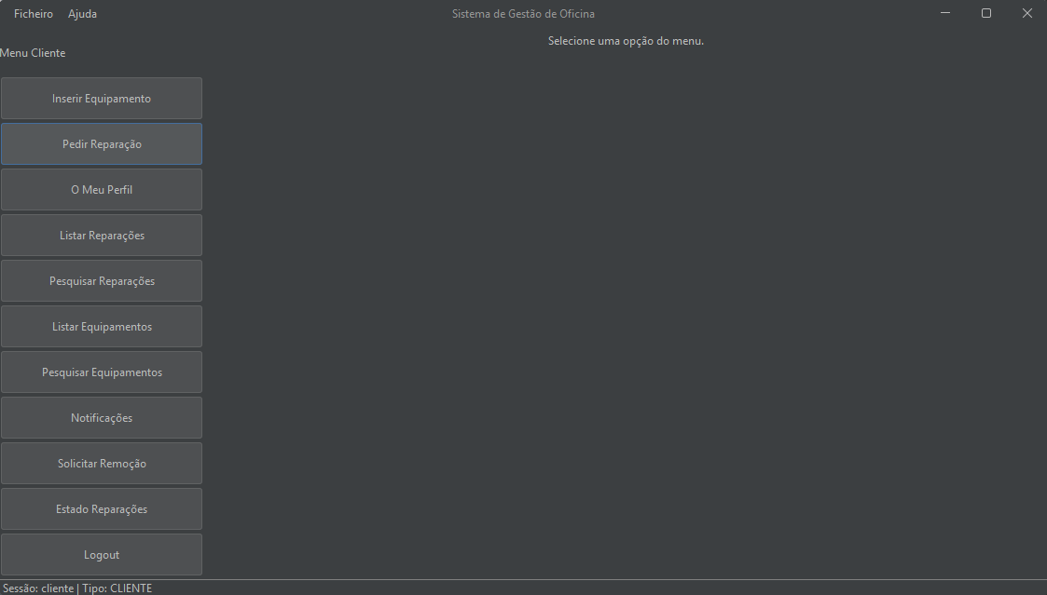
Figura 29 - Menu Cliente

Inserção de Equipamento
Regista um novo equipamento no sistema:
1. Pressione o botão “Inserir Equipamento”
2. Preencha: “Marca”, “Modelo”, ”Data de Fabrico” (YYYY-MM-DD) e “Lote”
3. Pressione o botão “Registar Equipamento”
3. O sistema gera automaticamente um “código SKU” único
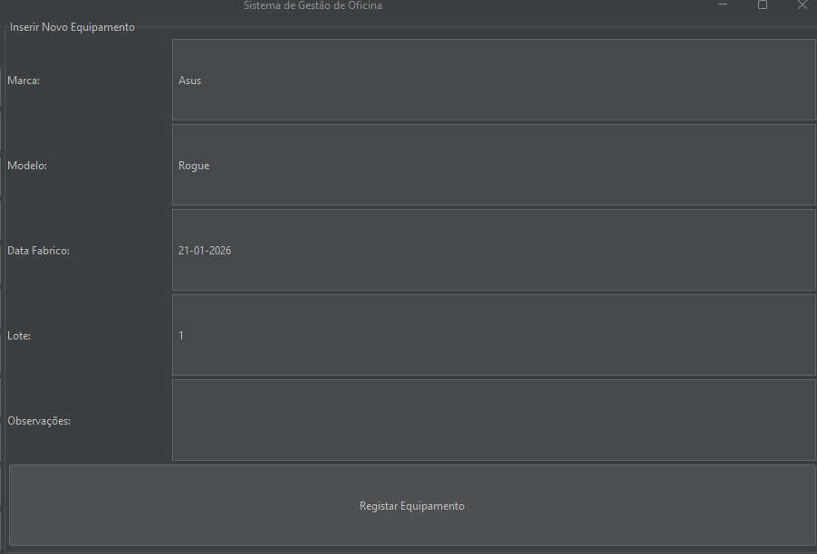
Figura 30 - Inserção de Equipamento
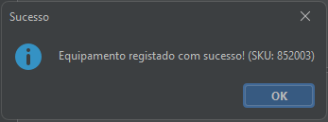
Figura 31 - Atribuição de um SKU aleatório

Pedido de Reparação
1. Pressione o botão “Pedir Reparação”
2. O sistema mostra a lista dos seus equipamentos registados
3. Pressione o equipamento que deseja reparar
4. Confirme pressionando o botão “Pedir Reparação”
5. O pedido é criado com o estado “CRIADO” e fica a aguardar aprovação do gestor
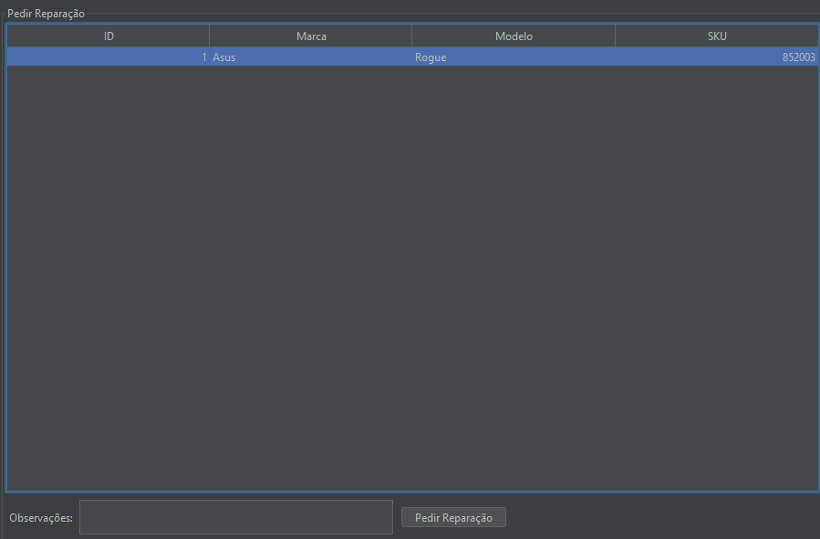
Figura 32 - Pedido de Reparação

Edição de Perfil
1. Pressione o botão “O Meu Perfil”
2. Atualize as informações que necessitar (fotografia de perfil, email, password, telefone, morada)
> O Nome e o NIF “não podem ser alterados” por motivos de segurança.
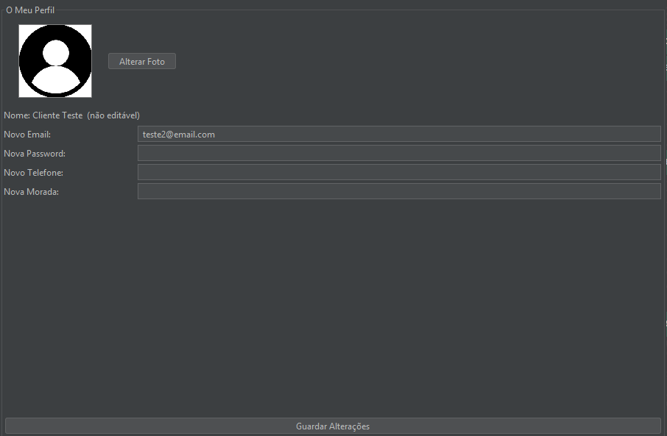
Figura 33 - Edição de dados do Perfil

Listagem de Pedidos de Reparação
1. Pressione o botão “Listar Reparações”
2. Posteriormente pressione no botão “Listar”, de forma a aparecer a listagem de todos os equipamentos com reparação.
2. Selecione o critério de ordenação pressionando o cabeçalho da coluna pela qual pretende ordenar
3. Selecione a ordem: “Crescente” ou “Decrescente”
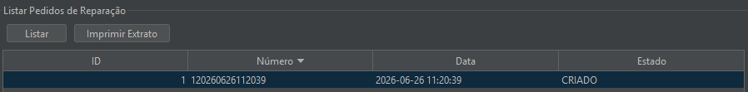
Figura 34 - Listagem de Reparações

Pesquisa de Pedidos de Reparação
1. Pressione o botão “Pesquisar Reparações”
2. Selecione o critério: “Número da Reparação” ou “Estado”
3. Pressione o botão “Pesquisar”
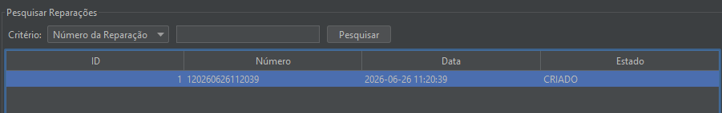
Figura 35 - Pesquisa de pedidos de reparação (por número)
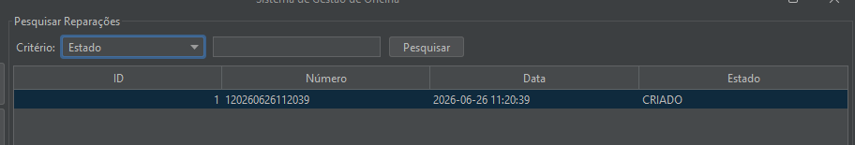
Figura 36 - Pesquisa de Pedido de raparação (por estado)

Listagem de Equipamentos
Botão “Listar Equipamentos” — Lista os seus equipamentos
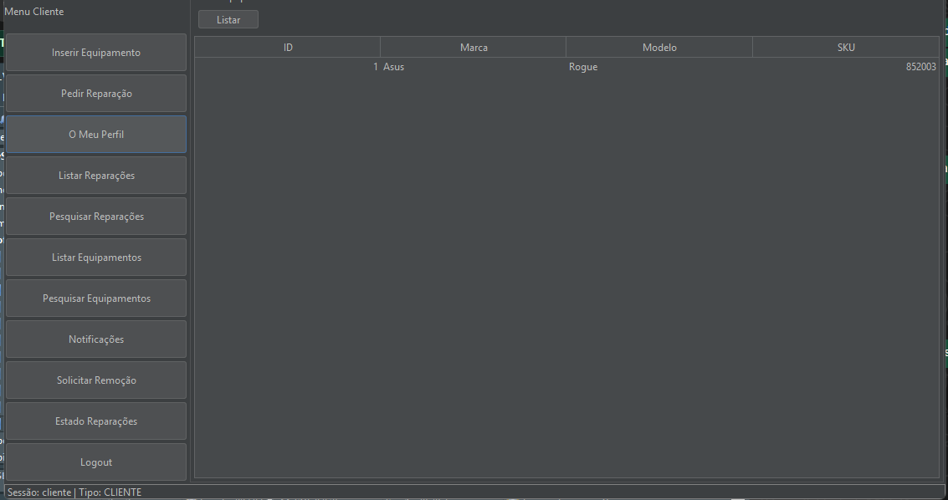
Figura 37 - Listagem de Equipamentos

Pesquisa de Equipamentos
“Pesquisar Equipamentos” — Pesquisa por Marca ou Modelo (pesquisa parcial)
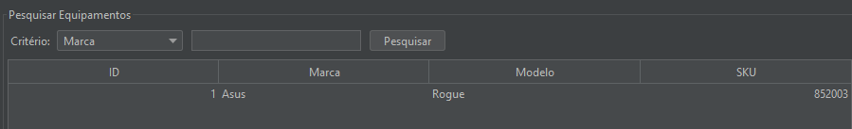
Figura 38 - Pesquisa de Equipamento

Visualizar Notificações
Ao escolher a opção “8 – Ver Notificações”,será apresentada uma lista de notificações
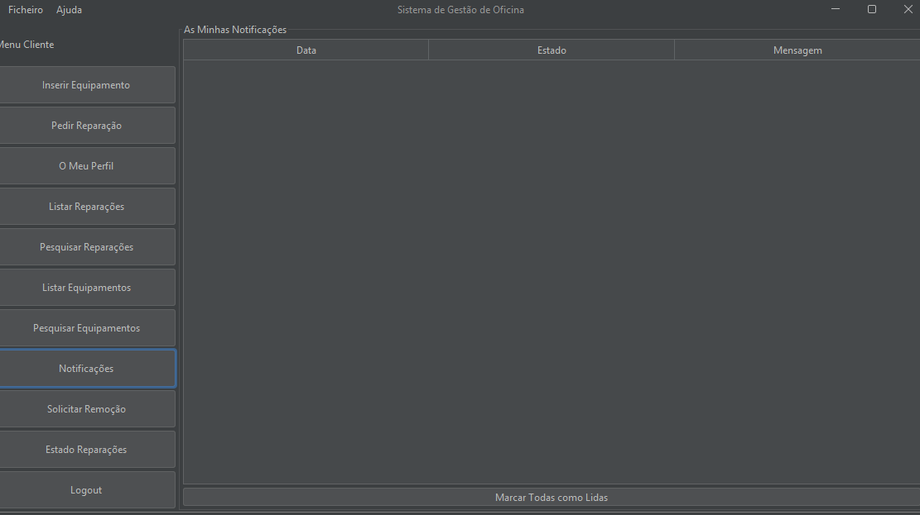
Figura 39 - Visualização de Notificações

Solicitação de Remoção de Conta
1. Pressione botão ”Solicitar Remoção”
2. Confirme pressionando o botão “Yes” (Sim) ou cancele pressionando o botão “No” (Não)
3. Se confirmar, o pedido é enviado ao gestor e a sua sessão é terminada
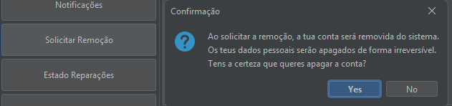
Figura 40 - Solicitação de remoção de conta

Consulta de estado de reparações
Botão “Estado Reparações” — Mostra o estado atual de cada reparação do cliente (ex: CRIADO, DECORRER, FINALIZADO)
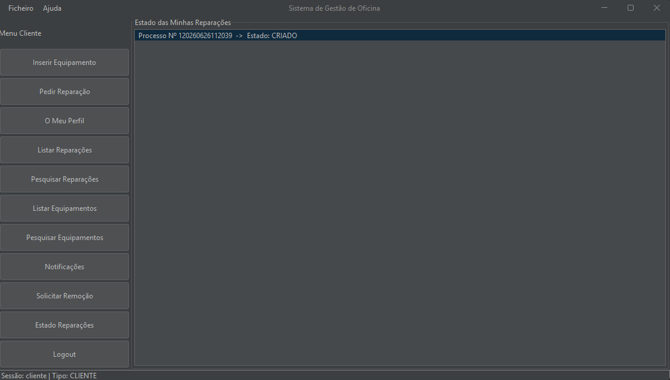
Figura 41 - Consulta de estado de Reparações

Estados de conta
Cada utilizador passa por um ciclo de estados:
ATIVO → INATIVO / AGUARDA_REMOCAO → REMOVIDA
Estado | Significado
**ATIVO** | Conta Ativa, o utilizador pode fazer login
**INATIVO** | Conta desativada pelo gestor (login bloqueado)
**AGUARDA_REMOCAO** | O utilizador pediu para apagar a conta
**REMOVIDA** | A conta foi apagada do sistema
Tabela 3 - Estados de conta

Ciclo de vida de uma reparação
Cada reparação segue o seguinte fluxo:
CRIADO → ACEITE → DECORRER → FINALIZADO → ARQUIVADO
↘ REJEITADO ↘ (devolvida ao Gestor)
Estado | Quem atua | O que acontece
**CRIADO** | Cliente | O cliente submeteu o pedido
**ACEITE** | Gestor | O gestor aprovou e atribuiu a um funcionário
**DECORRER** | Funcionário | O funcionário aceitou e está a trabalhar
**FINALIZADO** | Funcionário | O trabalho foi concluído, com custo e observações
**ARQUIVADO** | Gestor | O processo foi encerrado pelo gestor
**REJEITADO** | Gestor | O pedido foi recusado
Tabela 4 - Ciclo de vida da reparação

Regras de validação
O sistema valida automaticamente os dados introduzidos:
Campo | Regra
**Email** | Formato `designacao@entidade.dominio`
**NIF** | Exatamente 9 dígitos numéricos
**Telefone** | 9 dígitos, deve começar por 2, 3 ou 9
**Escalão** | Apenas: A, B, C ou D
**Especialização** | Número inteiro de 1 a 5
**Password** | Não pode estar vazio
**Nome** | Não pode estar vazio
**Username** | Não pode estar vazio; deve ser único
**Data** | Formato YYYY-MM-DD
**Custo** | Não pode ser negativo
Tabela 5 - Regras de validação

Resolução de problemas
Problema | Solução
*”Credenciais inválidas”* | Verifique o username e a password. Certifique-se de que são exatamente iguais aos que usou no registo.
*”Conta INATIVA”* | A sua conta foi desativada. Contacte o gestor para reativação.
*”Erro de ligação à base de dados”* | Verifique se o MySQL está a correr e se os dados em `configbd.txt` estão corretos. Use a opção 1 do menu inicial para reconfigurar.
*”O username ou email já se encontra em uso”* | Escolha um username ou email diferente no registo.
Tabela 6 - Resolução de problemas

